第三章 物态变化

一、内容概述
本章主要认识与物态变化有关的常见热现象，主要内容有：温度的测量和物质三态的相互转化。
温度和物态变化与日常生活联系非常紧密，有关知识可以解释在生活中遇到的许多现象，也是理解地理知识中一些气象现象的基础。本章遵从了“从生活走向物理、从物理走向社会”的课程理念。
建立“温度”的概念是认识热现象的基础，通过观察和实验学习温度的测量。当温度变化时，会引起物质形态之间的变化。在探究“固体熔化时温度变化规律”中，所涉及的问题综合性比较强，既要研究固体物质本身熔化的规律，还要对它们的熔化规律进行比较，然后再把物质分成两类，以实验事实为基础，再引出晶体和非晶体的概念。设计实验探究水沸腾时温度变化的特点，讨论出沸腾时温度的变化规律，再将蒸发和沸腾两种现象加以比较，找出他们的相同点和不同点，最后归纳出什么是沸腾现象，什么是蒸发现象。关于升华和凝华，在生活中很少注意到，通过实验，认识物质在固态和气态之间的直接转化。
二、重点难点
重点：
1.温度概念的建立、温度计的使用。
2.探究物态变化的过程。
难点：
1．在探究熔化、沸腾的试验中，作“温度—时间“图象。
2．解释生活中的有关热现象。
三、学法指导
1．实验探究法：学习本章知识，应充分利用日常生活中的一些实例，积极动手进行探究实验，通过对实例的分析和对实验的探究，领悟物态变化的概念、内涵和特征。
2．图象法：数学知识在物理学习中十分重要，要掌握采用数学图象把物理现象或物理之间的关系表示出来的方法。本章中用温度—时间图象表示物态变化中熔化、凝固、沸腾的特点和规律，涉及的图象有晶体、非晶体的熔化和凝固图象、水的沸腾图象。
四、教学建议
1．本章内容与生活中的自然现象联系非常紧密，教学过程中要有意识地让学生运用所学的物态变化的知识，来思考有关现象的物理原理，分析现象，解释过程，注重每一个过程中物质是吸热还是放热，把物理知识学活，力求融会贯通。
2．要让学生在学习过程中，把学习知识与增强环保意识、培养节水观念结合起来，做到学以致用。
3．在前面的章节里，用波形图来研究声音的特征、噪声与乐音的物理区别等。这章又用温度—时间曲线来研究熔化和凝固过程，物理图线能够直观地反映物质运动变化过程。用图线描述物理过程，探究物理规律是物理学中一种重要的研究方法，本章在教学中应重视这种研究方法，为以后数学图象在物理学中的应用和分析打下基础。
4.本章内容较多，教师可在章末和学生一起归纳总结，如自然界中的雨、雾、露、霜、雪等自然现象，是什么物态变化，让学生能进一步加深对知识的理解。
5.做书中的实验时，教师可因势引导学生不盲从书本，大胆创新，鼓励学生对实验装置和方法进行改进。
6.由于本章内容与生活生产紧密联系，可让学生了解一些最新科技，如红外线温度计等，以拓展学生的知识面。
五、课时分配
第1节 温度1课时
第2节 熔化和凝固1课时
第1课时 熔化和凝固1课时
第2课时 熔化和凝固知识的应用1课时
第3节 汽化和液化1课时
第4节 升华和凝华1课时

第1节 温度

知识与技能
1．理解温度的概念。
2．了解生活环境中常见的温度值。
3．会用温度计测量温度。
过程与方法
1．通过观察、叙述温度计的构造、量程、最小刻度值和单位，培养学生的观察能力和用语言表达物理知识能力。
2．通过测液体温度的实验，学会正确使用温度计测量液体的温度，培养实验能力。
情感、态度与价值观
1．通过教学活动，激怒学生的学习兴趣和对科学的求知欲，使学生乐于探索自然现象中的物理规律。
2．培养学生使用物理仪器测量的良好习惯。

正确使用温度计测液体的温度，如何培养学生的观察能力和实验能力。

温度计的构造和使用方法。

实验用温度计、演示温度计、家庭用寒暑表、体温计、烧杯、试管、投影仪、挂图、热水、冷水、温水、广口瓶、橡皮塞、细玻璃管。

观察法、实验法、讨论法

一师一优课 一课一名师 (设计者： )

一、创设情景，明确目标
冷和热与我们的生活有密切的关系。在远古时代，我们的祖先就学会了使用火，开创了人类的文明史，在生产力高度发达的今天，人类的生产生活仍离不开热的利用。在物理学中与温度有关的现象我们称之为热现象。从这节课我们开始对有些热现象进行学习和研究。大家希望了解什么内容？
板书课题
第三章 物态变化
第1节 温度
二、自主学习，指向目标
学生自学教材第47页至第50页，完成学生用书第一部分的内容。
三、合作探究，达成目标
温度
活动一：认识温度计
1．让学生列举生活中常见的高温物体与低温物体，归纳出高温物体与低温物体有何不同。
2．提出问题：凭感觉判断物体的冷热可靠吗？播放学生实验课件，引入温度计。鼓励学生自制温度计，进一步提出新的要求：怎样将小瓶改装，使它测量温度更方便，更实用？
3．学生阅读课本第48页“摄氏温度”，知道摄氏温度的规定，并能正确的读出温度。
活动二：教会学生正确使用温度计
分组实验：学生用实验室的温度计测量水温，并讨论要准确测出温度应该注意哪些事项。
【反思小结】
1．温度表示物体的冷热程度，常用温度的单位是摄氏度。
2．摄氏温度的规定。
在标准大气压下，把冰水混合物的温度规定为0摄氏度，把沸水的温度规定为100摄氏度，在0摄氏度和100摄氏度之间，平均分成100份，每一份代表1摄氏度(1 ℃)。
3．温度计的使用方法
温度计测液体温度的使用方法：①使用前要看清它的量程和分度值；②测量时玻璃泡要全部浸没在被测液体中，不能碰到容器底或侧壁；③读数时要等到温度计的示数稳定后再读，且温度计的玻璃泡不能离开被测液体。视线要与温度计中液柱的上表面相平。
【针对训练】完成针对练一：温度
1. 阳光下，有甲、乙两盆水，里面都有冰块，其中甲盆中的冰块大，乙盆中的冰块小，则下列说法正确的是( C )
A．甲盆水的温度比乙盆水的高
B．甲盆水的温度比乙盆水的低
C．甲盆水的温度等于乙盆水的温度
D．无法判断
【教师点拨】
冰水混合物的温度为0 ℃，是指只要是冰水共存，无论冰多水少还是水多冰少，无论冰是否熔化，还是水是否在结冰，其温度始终为0 ℃。
2．在测量液体温度的实验时，如图所示的四种方法中正确的是( D )
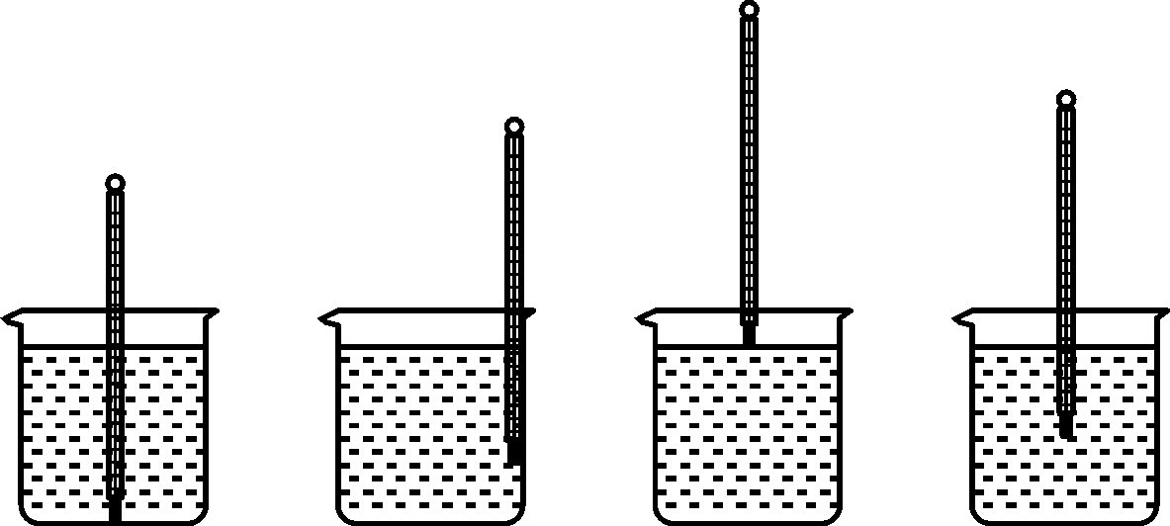
【教师点拨】
用温度计测液体温度时，温度计的液泡应浸没在被测液体中，不与容器的底或侧壁接触，A接触了容器底，B接触了容器壁，C的液泡没有完全浸没在液体中，所以A、B、C错误，故正确答案为D。
体温计
活动三：
学生通过实物观察比较体温计与实验室常用温度计的不同；教师教会学生正确使用体温计并能准确读数。
【反思小结】
1．体温计的特殊构造：在玻璃泡和直玻璃之间有很细的细管——缩口，在使用体温计之前，应将体温计用力向下甩几下，使上升的水银回到玻璃泡。
2．体温计的量程是35～42 ℃，分度值是0.1 ℃。
【针对训练】完成针对练二：体温计
3．如图所示中温度计的分度值是__0.1_℃__，读数为__37.8_℃__，这是一支__体温计__(填“普通温度计”或“体温计”)，它构造上的特点是__玻璃管内有缩口__。
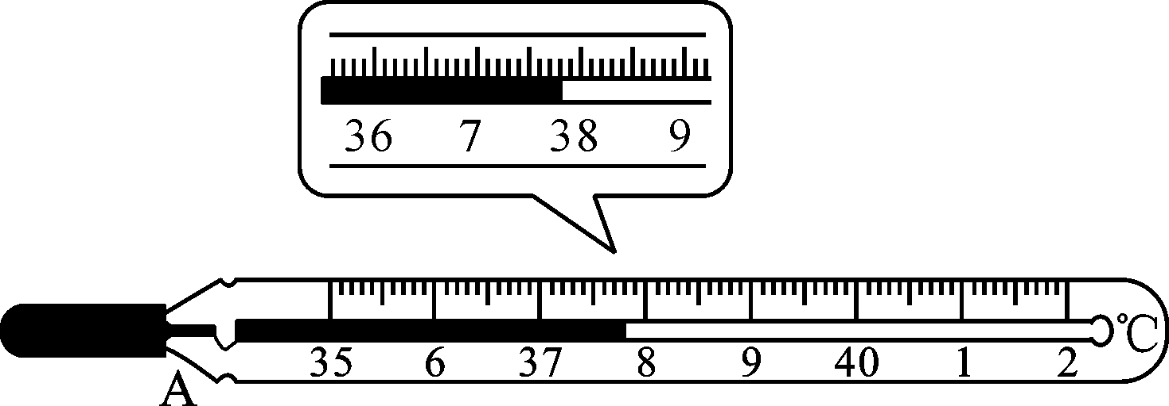
【教师点拨】
通过观察发现，玻璃管内有一小段细小的弯曲部分(或缩口)，量程为35～42 ℃，分度值为0.1 ℃，通过以上都能判断出这是一支体温计。
四、总结梳理，内化目标
通过本节课的学习，你有什么收获？还有什么疑问？学生总结。
本节课我们学习了温度的概念、摄氏温度、实验室用的温度计和体温计的构造及正确使用的方法。这节课的内容与我们生活密切相关，因此希望同学们要注意观察生活中有关的现象，进一步巩固和加深对本节知识的理解。

第三章 物态变化
1．温 度
一、温度计
1．原理：液体的热胀冷缩
2．种类：实验室用温度计、体温计、寒暑表
3．看清：量程和分度值
二、摄氏温度
三、温度计的使用
五、达标检测，反思目标
学生完成学生用书“课后评价案”部分的内容。

